Информация по обеспечению дистанционного обучения
в спортивных секциях «Детско-юношеский центр «Шыгыс» акимата города Нұр-Сұлтан
по состоянию на 26.03.2020 г.

1. Рубрика «Дистанционное обучение» на сайте центра будет открыта сегодня, в связи стем, что обслуживающая организация не работала в период праздничных выходных
2. Для размещения в рубрике «Дистанционное обучение» на сайте центра подготовленны видеоролики под QR кодами по профилю секций :

 | Вид спорта | Мероприятия | Сборник | Примечание
 | Дзюдо | 6 видеороликов  разминок и «ката» | 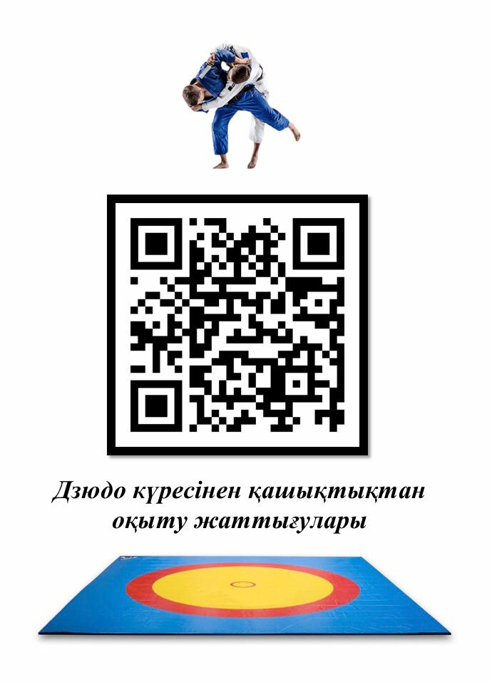 | «ката» -способ тренировки при котором ученики повторяют определенные движения заранее составленные тренером-преподавателем
 | Каратэ-до | 6 видеороликов  разминок и «ката» | QR  код в разработке | «ката» — формализованная последовательность движений, связанных принципами ведения поединка с воображаемым противником
 | Таэквондо | 6 видеороликов  разминок и «пумсэ» | 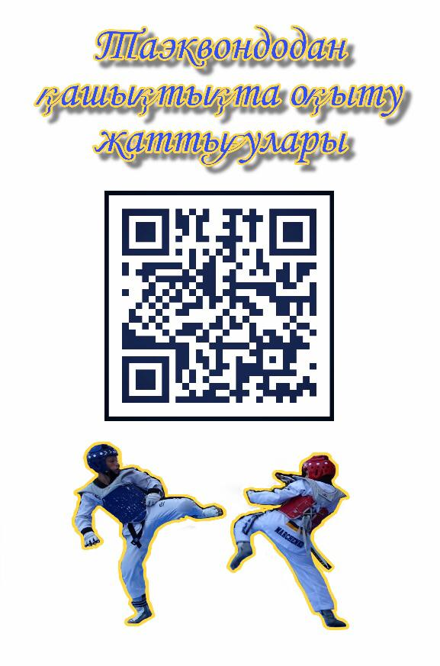 | «пумсэ»-комплексы упражнений различной сложности  в которых раскрывается мастерство владения техникой единоборства
 | Волейбол | 3 видеоролика УТЗ  (учебно-тренировочного занятия) | QR  код в разработке | Комплексы специальных и подводящих упражнений
 | ОФП  (общая физическая подготовка) | 5 видеороликов УТЗ  (учебно-тренировочного занятия) | QR  код в разработке | Комплексы упражнений, направленные на совершенствование общефизических качеств

*** тренерами –преподавателями подготовлены ссылки для размещения в групповых чатах мессенджера WhatsApp и Instagram по видеоматериалам, выступлениям спортсменов, соревнований и теоретическому материалу для ознакомления на информационных интернет ресурсах и вебсайтах в т.ч. YouTube, Facebook, VK Вконтакте и др.

